 |  | 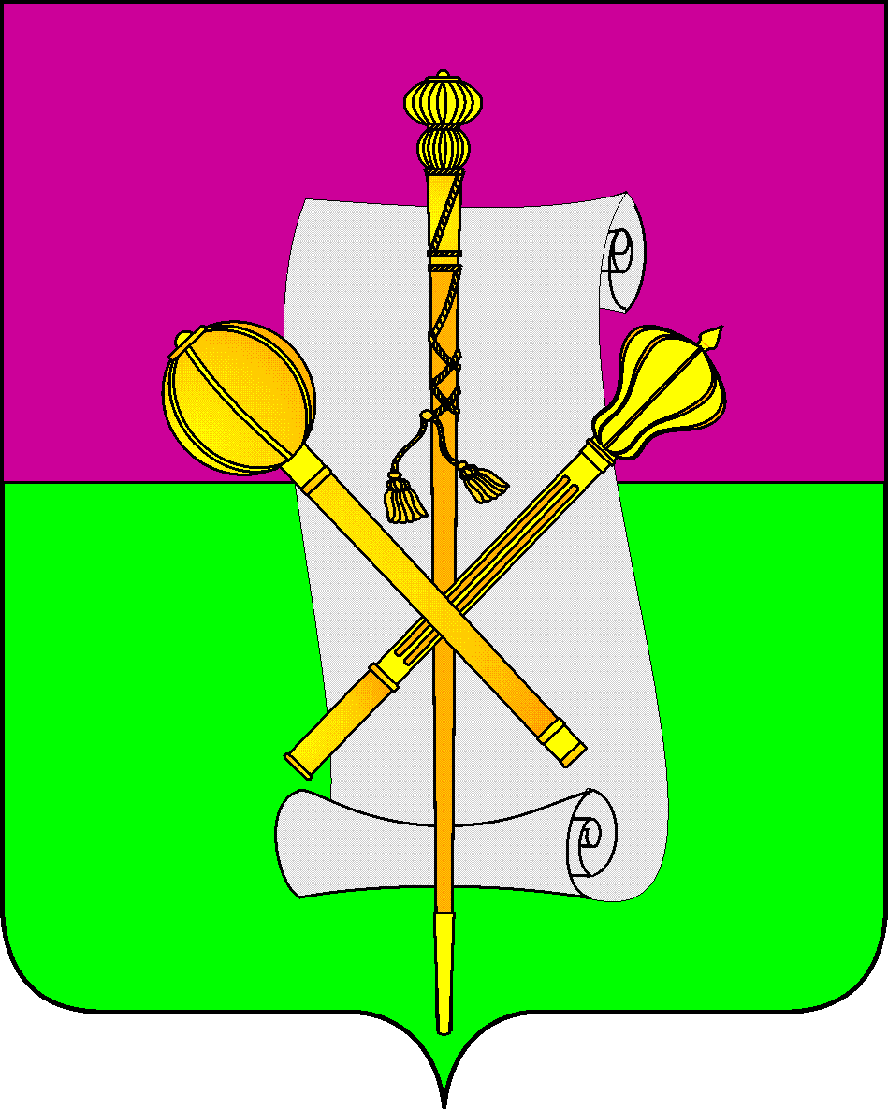
РАСПОРЯЖЕНИЕ

АДМИНИСТРАЦИИ МУНИЦИПАЛЬНОГО ОБРАЗОВАНИЯ
БРЮХОВЕЦКИЙ РАЙОН
от _____________ г. |  |  |  | № ____
 | ст. Брюховецкая

О признании утратившим силу
постановления администрации муниципального образования
Брюховецкий район от 6 сентября 2017 года № 1096
«Об утверждении административного регламента
предоставления муниципальной услуги
«Выдача специального разрешения на движение
по автомобильным дорогам местного значения
тяжеловесного и (или) крупногабаритного
транспортного средства»

В соответствии с Федеральным законом от 8 ноября 2007 года № 257-ФЗ «Об автомобильных дорогах и о дорожной деятельности в Российской Федерации и о внесении изменений в отдельные законодательные акты Российской Федерации» и статьей 48 Федерального закона от 6 октября 2003 года № 131-ФЗ «Об общих принципах организации местного самоуправления в Российской Федерации» п о с т а н о в л я ю:
1. Признать утратившим силу постановление администрации муниципального образования Брюховецкий район от 6 сентября 2017 года № 1096 «Об утверждении административного регламента предоставления муниципальной услуги «Выдача специального разрешения на движение по автомобильным дорогам местного значения тяжеловесного и (или) крупногабаритного транспортного средства».
2. Помощнику главы муниципального образования Брюховецкий район по работе со СМИ Е.А. Бойко обеспечить размещение (опубликование) настоящего постановления на официальном сайте администрации муниципального образования Брюховецкий район в информационно-телекоммуникационной сети «Интернет» и в сетевом издании «ВЕСТНИК – ИНФО».
3. Контроль за выполнением настоящего постановления возложить на заместителя главы муниципального образования Брюховецкий район, начальника управления по архитектуре, строительству и ЖКХ В.Г. Бандурова.
4. Постановление вступает в силу со дня его официального опубликования.

Глава муниципального образования
Брюховецкий район С.В. Ганжа

